nodejs win7版安装笔记

- 官网下载nodejs最新版 https://nodejs.org/en/ ，双击运行程序。因该程序的解析引擎为chrome浏览器的V8解析器，因此可能需要安装chrome浏览器。
- 按提示步步骤下一步→同意协议→ 选择安装位置(一般默认就可以)→自定义安装(默认所有)→安装→两分钟后安装完成。
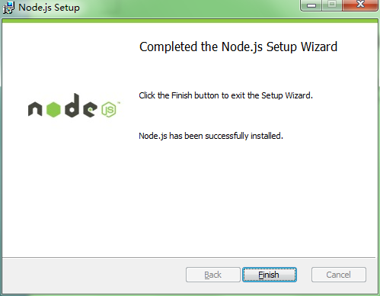
- 因为nodejs已经将执行程序写入到环境变量，因此只要打开命令行就可以直接执行npm了。
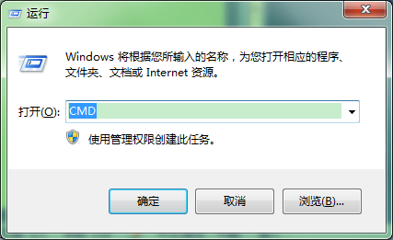

输入node，就进入nodejs交互模式了。
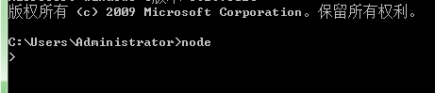

- 在你指定的位置建立一个目录，例如c:\\app,新建文件test.js\
输入内容：
var http = require("http");
http.createServer(function(req, res) {
res.writeHead( 200 , {"Content-Type":"text/html"});
res.end("<p>start notejs success</p>");
}).listen(3000);
console.log("HTTP server is listening at port 3000.");

- 按ctrl+D退出node交互模式，cd命令交换到你建立test.js的目录，执行命令node test.js
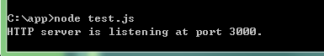
Nodejs启动起来了，监听的是3000端口
- 在浏览器中输入http://127.0.0.1:3000 ，如下表明nodeJS已经启动成功。
